РАЗРАБОТКА ТЕХНИЧЕСКИХ РЕШЕНИЙ ДЛЯ ПОВЫШЕНИЯ ЭФФЕКТИВНОСТИ ГЕЛИОЭЛЕКТРОСТАНЦИЙ

ФГБОУ ВПО «Братский государственный университет»
Студенты Еремеев В.С., Кирилин А.А., Шевченко М.А., Шувалов С.П.
Струмеляк А.В., Булатов Ю.Н., Шакиров В.А.

Проблема обеспечения электроэнергией удаленных потребителей Восточной Сибири сохраняет свою актуальность, поскольку многие районы не охвачены централизованным электроснабжением. Одним из перспективных направлений в этой области является использование энергии Солнца, так как Сибирь обладает достаточно высоким гелиоэнергетическим потенциалом. Однако, при реализации проектов солнечных электростанций возникает ряд сложных научно-технических задач, к которым относятся как определение оптимального местоположения солнечных элементов (СЭ), так и выбор оптимальных технических решений для них.
Целью работы является совершенствование методов и алгоритмов работы контроллеров солнечных батарей, а так же разработка аппаратной части контроллера, реализующей предложенные алгоритмы.
В настоящее время на рынке технических решений для солнечной энергетики широко представлены фотоэлектрические преобразователи (ФП) из аморфно-кристаллического кремния, которые имеют типовую характеристику, представленную на рисунке 1.
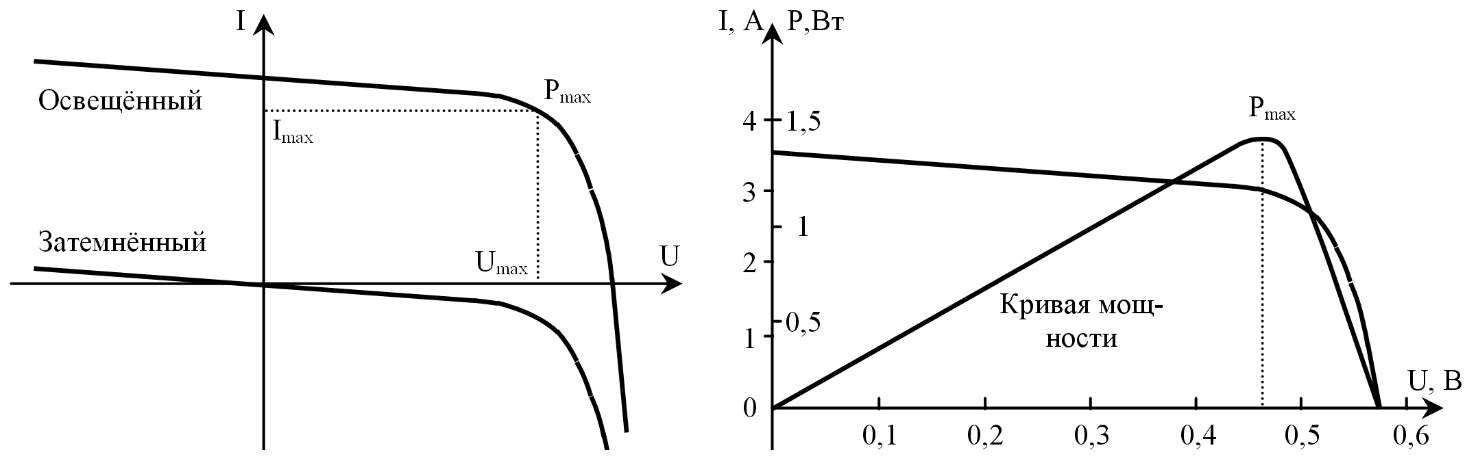
Рис. 1. Вольтамперная характеристика ФП
Напряжение холостого хода при максимальной освещенности одной стандартной ячейки площадью 18 дюймов составляет около 0,45 В. В свою очередь ток короткого замыкания ячейки при максимальной освещенности равен 3,5 А. С учетом этого максимальная величина мощности, согласно рисунку 1, будет составлять около 1,5 Вт. Следует отметить, что мощность, вырабатываемая элементом, равна нулю, как в режиме холостого хода, так и в режиме короткого замыкания, поскольку ток или напряжение в этих режимах равны нулю.
Для исследования свойств фотоэлектрических преобразователей на кафедре электроэнергетики и электротехники Братского государственного университета была выполнена серия опытов с фотоэлектрическими преобразователями (рис.2). Проводилась оценка эффективности их применения в условиях изменяющейся освещённости. Была разработана программа для ЭВМ Sun-MCA, которая позволяет проводить анализ изменения мощности потока солнечной радиации за различные периоды времени (рис. 3).
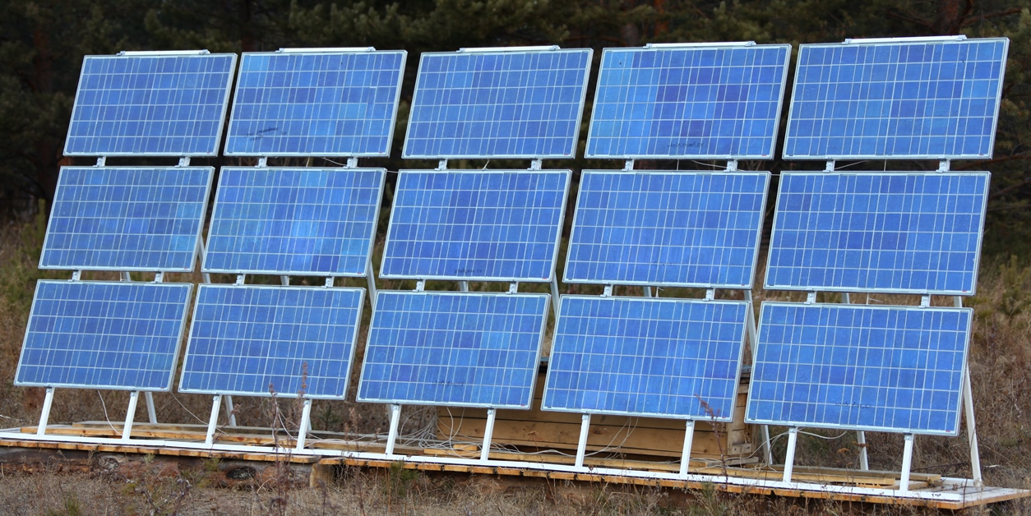
Рис. 2. Тестируемые фотоэлектрические преобразователи

С помощью программы была проведена оценка теоретических значений вырабатываемой ФП мощности, а также проведено сопоставление их с фактическими значениями (рис. 4).
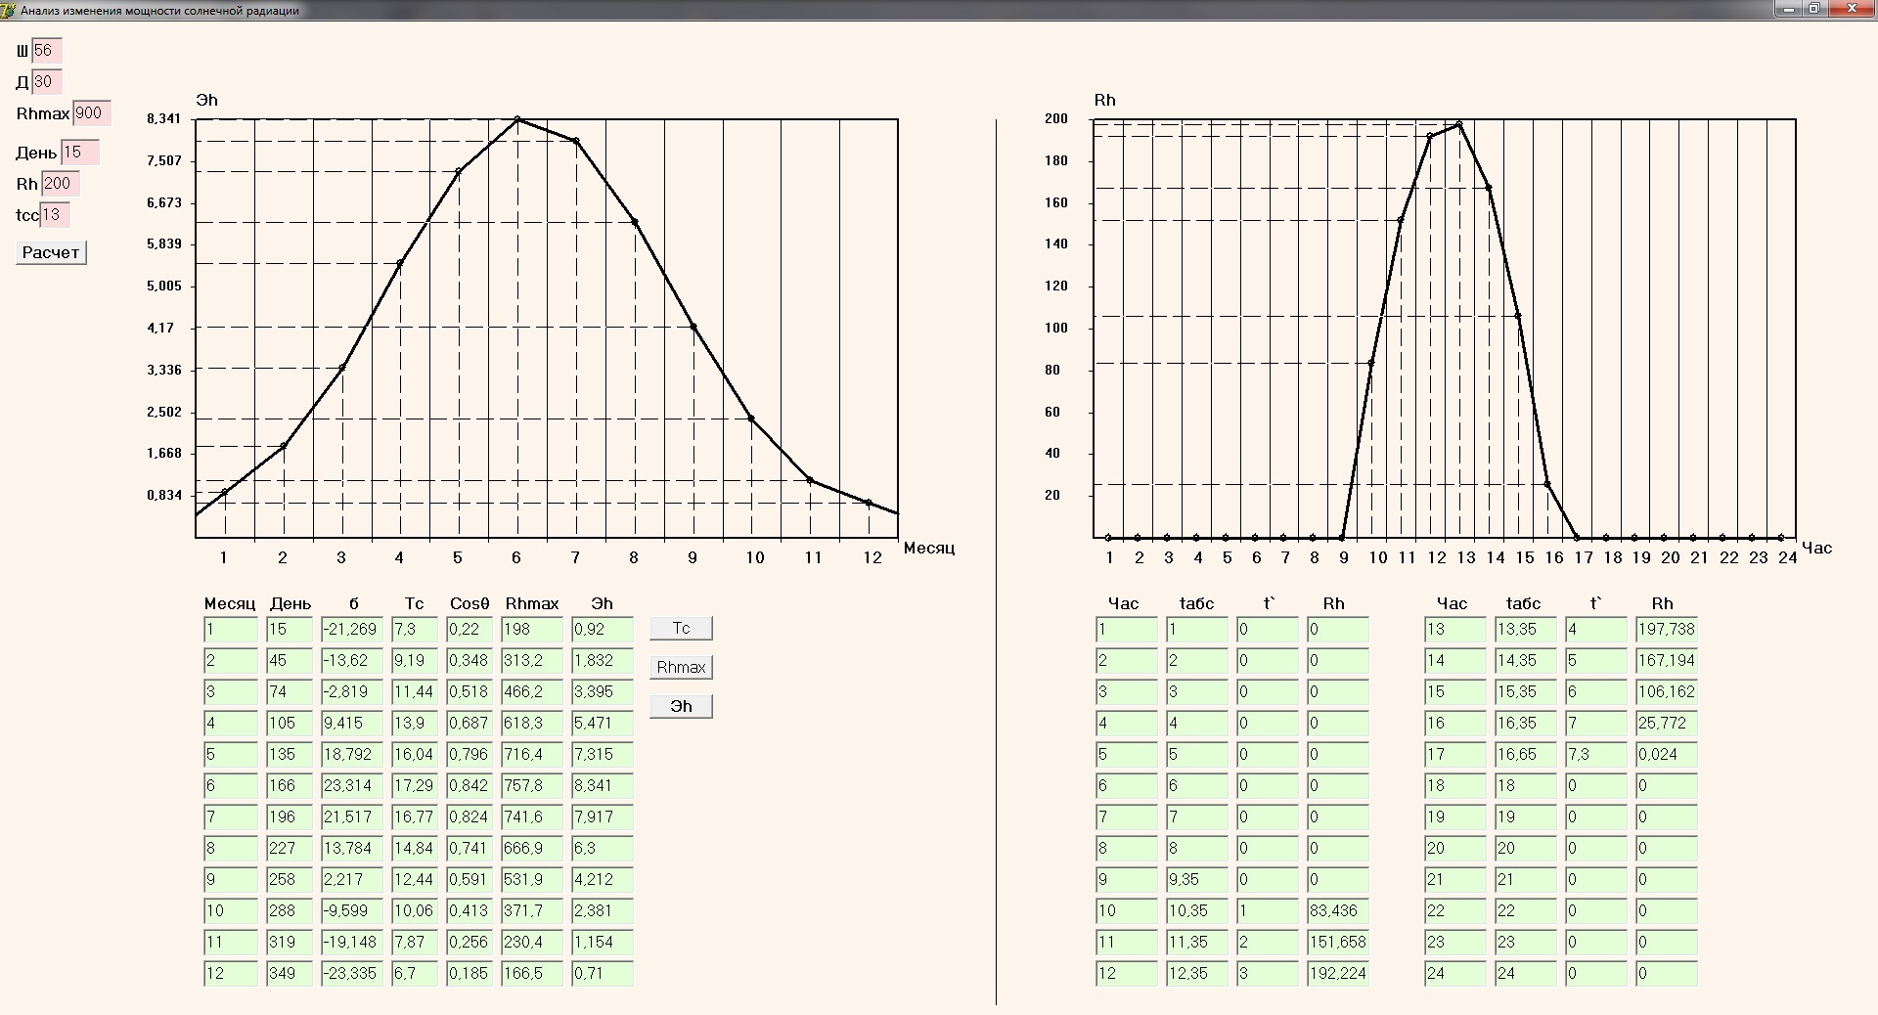
Рис. 3. Рабочий экран программы Sun-MCA
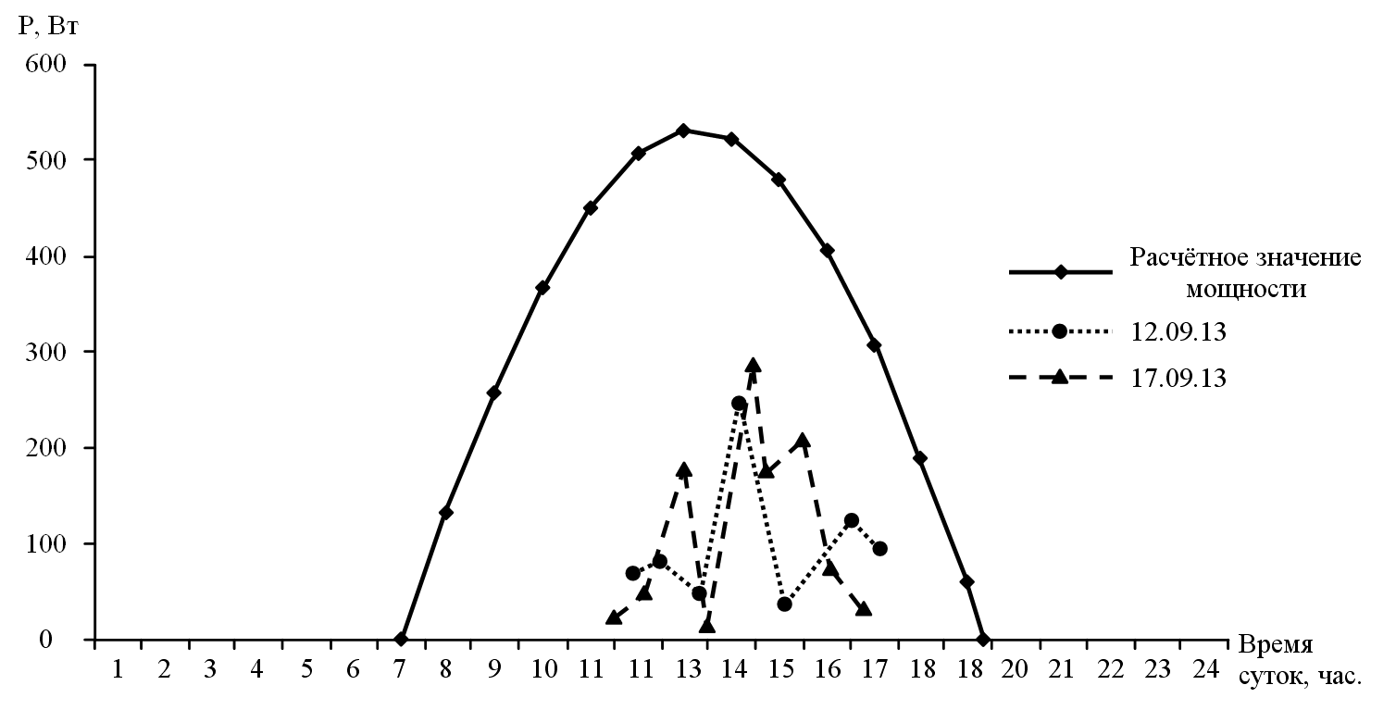
Рис. 4. Расчетная и фактические кривые мощности ФП, приведённые к площади 6 м²

Результаты измерений, представленные на рисунке 4, показывают, что фактические значения выработки мощности меньше теоретических из-за воздействия облачности, температуры и прочих факторов. В соответствии с результатами суточных измерений можно сделать вывод, что точка максимальной мощности фотоэлектрических преобразователей постоянно изменяется (рис. 5). В результате этого прямое подключение ФП к аккумуляторным батареям приводит к существенному уменьшению вырабатываемой мощности, неэффективному использованию ФП, а также к снижению технико-экономических показателей гелиоэлектростанции в целом.
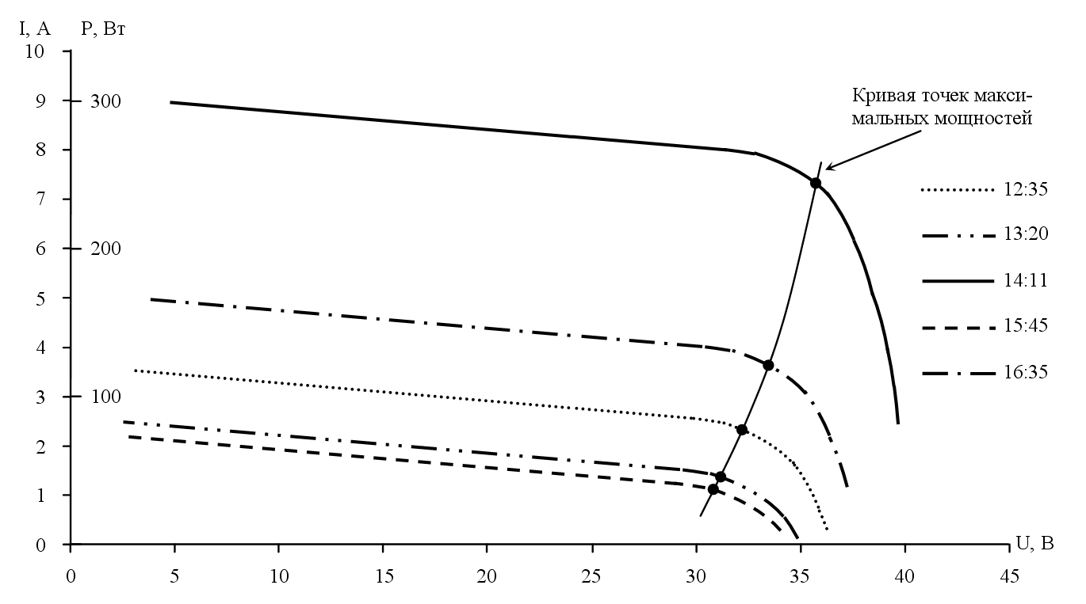
Рис. 5. Кривые зависимости токов и напряжения солнечной батареи при разной степени освещенности

Таким образом, одной из важнейших проблем использования ФП является постоянное изменение освещенности и выработки мощности, что связанно, прежде всего, с погодными условиями. Это обуславливает необходимость разработки способов повышения эффективности работы ФП для обеспечения их работы с максимальной мощностью.
Решение проблемы поиска точки максимальной мощности ФП может быть осуществлено путем применения специализированного контроллера. Предлагаемый контроллер состоит из нескольких блоков (рис. 6), наиболее важными из которых являются высокочастотный ключ и управляющий им микроконтроллер.
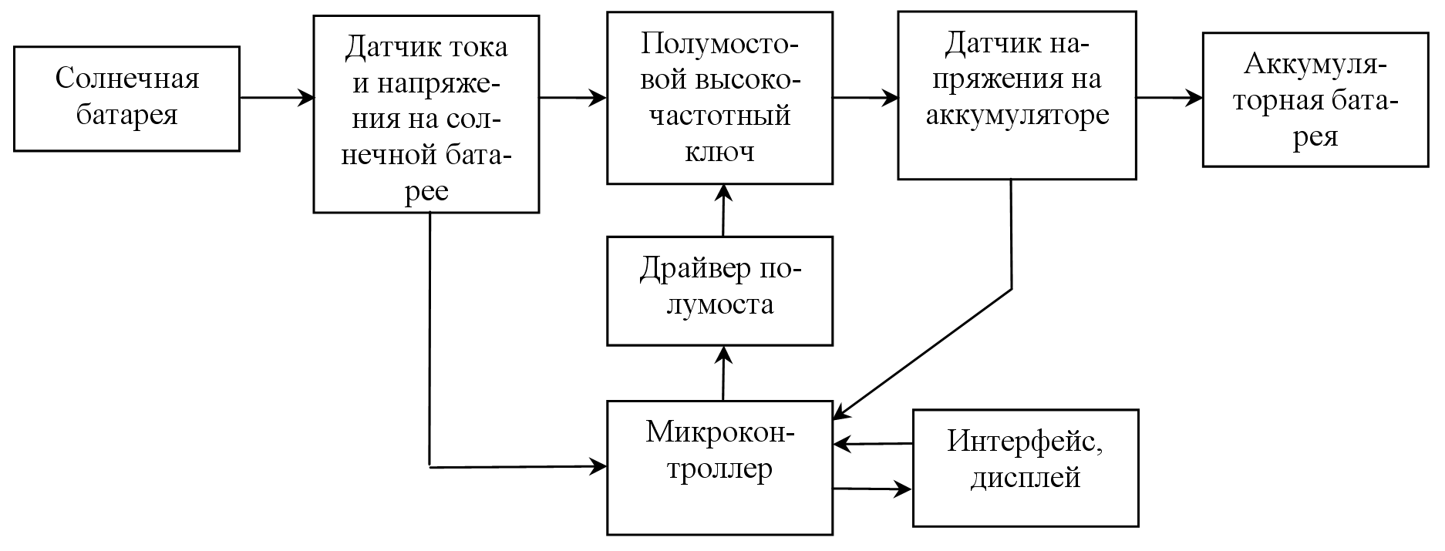
Рис. 6. Структурная схема контроллера ФП

Основной задачей микроконтроллера (рис.6) является измерение мгновенных значений токов и напряжений в схеме, расчет мгновенных значений мощности и соответствующая корректировка режима работы модуля широтно-импульсной модуляции (ШИМ), в соответствии с алгоритмом, представленным на рисунке 7.
Для аппаратной реализации системы разработана схема, которая состоит из силовой и вычислительной частей. Силовая часть контроллера выполнена по классической бустерной схеме с применением HEXFET транзисторов, драйвером которых является ШИМ контроллер. Солнечные панели подключаются к силовой части через датчик тока, собранный на шунте и операционном усилителе. Измерение уровней напряжения до и после высокочастотного полумостового ключа осуществляется с помощью резисторных делителей напряжения. Вычислительная часть контроллера реализована с помощью микроконтроллера PIC16F876A.
Одним из важных свойств подобной схемы является возможность параллельной работы нескольких контроллеров на общую нагрузку. Это позволяет обеспечивать масштабируемость гелиоэлектростанции и унифицировать методику её расчёта.
Предполагается, что данные контроллеры могут быть использованы для создания модульных гелио электростанций малой и средней мощности.
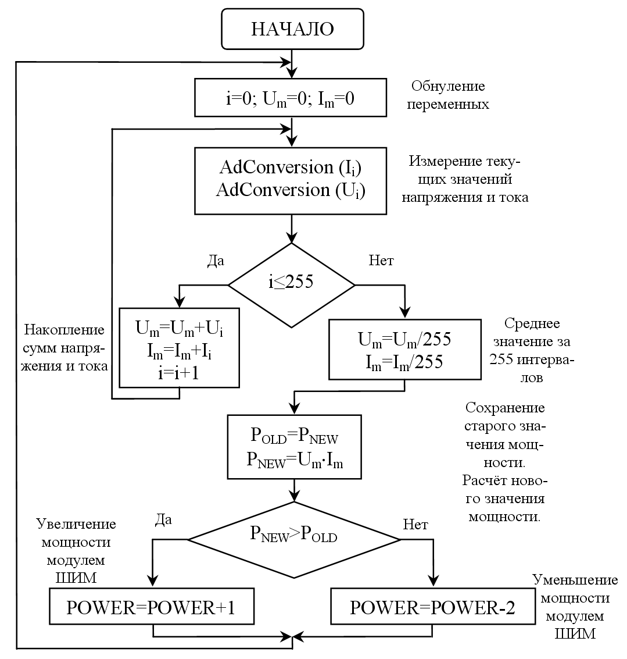
Рис. 7. Блок схема алгоритма поиска точки максимальный мощности

Таким образом, предложенный алгоритм поиска точки максимальной мощности ФП, реализованный с помощью микроконтроллера PIC16F876A, позволяет повысить эффективность гелиоэлектростанции.

